МИНИСТЕРСТВО НАУКИ И ВЫСШЕГО ОБРАЗОВАНИЯ РОССИЙСКОЙ ФЕДЕРАЦИИ

федеральное государственное автономное образовательное учреждение высшего образования

«САНКТ-ПЕТЕРБУРГСКИЙ ГОСУДАРСТВЕННЫЙ УНИВЕРСИТЕТ   
АЭРОКОСМИЧЕСКОГО ПРИБОРОСТРОЕНИЯ»

Кафедра КОМПЬЮТЕРНЫХ ТЕХНОЛОГИЙ И ПРОГРАММНОЙ ИНЖЕНЕРИИ

ОТЧЕТ   
ЗАЩИЩЕН С ОЦЕНКОЙ

ПРЕПОДАВАТЕЛЬ

|  |  |  |  |  |
| --- | --- | --- | --- | --- |
| к.м.н., доцент |  |  |  | М.В.Фаттахова |
| должность, уч. степень, звание |  | подпись, дата |  | инициалы, фамилия |

|  |
| --- |
| ОТЧЕТ О ЛАБОРАТОРНОЙ РАБОТЕ №3 |
| «Решение задачи многокритериальной оптимизации средствами Excel» |
| по курсу: Прикладные модели оптимизации |
|  |

РАБОТУ ВЫПОЛНИЛ

|  |  |  |  |  |  |
| --- | --- | --- | --- | --- | --- |
| СТУДЕНТ ГР. № | 4936 |  |  |  | Д.В. Петровнина |
|  |  |  | подпись, дата |  | инициалы, фамилия |

Санкт-Петербург 2021

**Условие задачи:**

Вариант 17

Продукцией городского молочного завода являются молоко, кефир и сметана, расфасованные в бутылки. На производство 1 т молока, кефира и сметаны требуется соответственно 1010, 1010 и 9450 кг молока. При этом затраты рабочего времени при розливе 1 т молока и кефира составляют 0,18 и 0,19 машино-ч. На расфасовке 1 т сметаны заняты специальные автоматы в течение 3,25 ч. Всего для производства цельномолочной продукции завод может использовать 136 000 кг молока. Основное оборудование может быть занято в течение 21,4 машино-ч, а автоматы по расфасовке сметаны – в течение 16,25 ч. Прибыль от реализации 1 т молока, кефира и сметаны соответственно равна 30, 22 и 136 руб. Завод должен ежедневно производить не менее 100 т молока, расфасованного в бутылки. На производство другой продукции не имеется никаких ограничений. Требуется составить такой производственный план работы молочного завода, который будет удовлетворять следующим целям:

* Цель 1: максимизировать прибыль.
* Цель 2: максимизировать суммарный объём выпускаемой продукции.
* Цель 3: минимизировать суммарные затраты времени на расфасовку сметаны.

**Математическая модель задачи:**

Переменными модели являются:

$x_{1}$— объем произведенного молока, т

$x_{2}$— объем произведенного кефира, т

$x_{3}$— объем произведенной сметаны, т

***Цель 1***

Чтобы обеспечить максимальную прибыль, необходимо спланировать объем производства так, чтобы максимизировать прибыль от его продажи.

Суммарная прибыль за продажу продукции составит:

$L_{1}=30x_{1}+22x_{2}+136x_{3}$, (руб.)

Целью компании является определение среди всех допустимых значений $x_{1}$, $x_{2}$ и $x_{3}$ таких, которые максимизируют суммарную прибыль $L_{1}$ (целевую функцию).

$L_{1}=30x_{1}+22x_{2}+136x_{3}→max$

***Цель 2***

Чтобы обеспечить максимизировать суммарный объем выпускаемой продукции, необходимо спланировать объем производства так, чтобы максимизировать количество выпускаемой продукции.

Суммарное количество выпускаемой продукции составляет:

$L_{2}=x_{1}+x_{2}+x_{3}$, (т)

Целью компании является определение среди всех допустимых значений $x_{1}$, $x_{2}$ и $x_{3}$ таких, которые максимизируют количество выпускаемой продукции тумбочек $L_{2}$ (целевую функцию).

$L_{2}=x_{1}+x_{2}+x_{3}→max$

***Цель 3***

Чтобы обеспечить минимизировать суммарные затраты времени на расфасовку сметаны, необходимо спланировать объем производства так, чтобы минимизировать суммарные затраты на упаковку сметаны.

Суммарное количество затрат времени при расфасовке сметаны:

$L_{3}=x_{3}∗3.25$, (ч)

Целью компании является определение среди всех допустимых значений $x_{3}$ таких, которые минимизируют затраты времени на расфасовку $L_{3}$ (целевую функцию).

$L_{3}=x_{3}∗3.25→min$

*Ограничения*

Объем производства ни одного вида продукции не может быть отрицательным, поэтому:

$$x_{1},x_{2},x_{3}≥0$$

Расходы на производство таковы:

$1,01∗x_{1}+1,01∗x_{2}+9,45∗x_{3}≤136$ (затраты молока, т)

$0,18∗x_{1}+0,19∗x_{2}≤21,4$ (Затраты времени на расфасовку молока и кефира, ч)

$3,25∗x_{3}≤16,25$ (Затраты времени на расфасовку сметаны, ч)

Ограничение на производство молока:

$x_{1}≥100$ (Всего произведено молока, л)

***Математическая модель многокритериальной задачи:***

$\left\{\begin{aligned}L_{1}=30x_{1}+22x_{2}+136x_{3}→max \\ L_{2}=x_{1}+x_{2}+x_{3}→max \\ L_{3}=x_{3}∗3.25→min \\ 1,01∗x_{1}+1,01∗x_{2}+9,45∗x_{3}≤136 \\ 0,18∗x_{1}+0,19∗x_{2}≤21,4 \\ 3,25∗x_{3}≤16,25 \\ x_{1}≥100 \\ x_{1},x_{2},x_{3}≥0\end{aligned}\right.$

**Решение задачи c целью 1**

***Математическая модель цели 1:***

$\left\{\begin{aligned}L_{1}=30x_{1}+22x_{2}+136x_{3}→max \\ 1,01∗x_{1}+1,01∗x_{2}+9,45∗x_{3}≤136 \\ 0,18∗x_{1}+0,19∗x_{2}≤21,4 \\ 3,25∗x_{3}≤16,25 \\ x_{1}≥100 \\ x_{1},x_{2},x_{3}≥0\end{aligned}\right.$

*Решение задачи в Excel:*

|  |  |  |  |  |  |
| --- | --- | --- | --- | --- | --- |
| *Т*ип ресурсов | Молоко | Кефир | Сметана | Всего затрачено | Всего доступно |
| Молоко | 1,01 | 1,01 | 9,45 | 136 | 136 |
| машино-ч | 0,18 | 0,19 | 0 | 21,4 | 21,4 |
| спец автоматы | 0 | 0 | 3,25 | 5,475896531 | 16,25 |
|  |  |  |  | Суммарная прибыль |  |
| Прибыль | 30 | 22 | 136 | 3795,811875 |  |
|  |  |  |  |  |  |
| Объем производства | 118,8888889 | 0 | 1,68489124 |  |  |
|  | >= | >= | >= |  |  |
| Лимит | 100 | 0 | 0 |  |  |

**Решение задачи c целью 2**

***Математическая модель цели 2:***

$\left\{\begin{aligned}L_{2}=x_{1}+x_{2}+x_{3}→max \\ 1,01∗x_{1}+1,01∗x_{2}+9,45∗x_{3}≤136 \\ 0,18∗x_{1}+0,19∗x_{2}≤21,4 \\ 3,25∗x_{3}≤16,25 \\ x_{1}≥100 \\ x_{1},x_{2},x_{3}≥0\end{aligned}\right.$

*Решение задачи в Excel:*

|  |  |  |  |  |  |
| --- | --- | --- | --- | --- | --- |
| *Т*ип ресурсов | Молоко | Кефир | Сметана | Всего затрачено | Всего доступно |
| Молоко | 1,01 | 1,01 | 9,45 | 136 | 136 |
| машино-ч | 0,18 | 0,19 | 0 | 21,4 | 21,4 |
| спец автоматы | 0 | 0 | 3,25 | 5,475896531 | 16,25 |
|  |  |  |  | Суммарная прибыль |  |
| Прибыль | 30 | 22 | 136 | 3795,811875 |  |
|  |  |  |  | Суммарный объем производства | |
| Объем производства | 118,8888889 | 0 | 1,68489124 | 120,5737801 |  |
|  | >= | >= | >= |  |  |
| Лимит | 100 | 0 | 0 |  |  |

**Решение задачи c целью 3**

***Математическая модель цели 3:***

$\left\{\begin{aligned}L_{3}=x_{3}∗3.25→min \\ 1,01∗x_{1}+1,01∗x_{2}+9,45∗x_{3}≤136 \\ 0,18∗x_{1}+0,19∗x_{2}≤21,4 \\ 3,25∗x_{3}≤16,25 \\ x_{1}≥100 \\ x_{1},x_{2},x_{3}≥0\end{aligned}\right.$

*Решение задачи в Excel:*

|  |  |  |  |  |  |
| --- | --- | --- | --- | --- | --- |
| Тип ресурсов | Молоко | Кефир | Сметана | Всего затрачено | Всего доступно |
| Молоко | 1,01 | 1,01 | 9,45 | 101 | 136 |
| машино-ч | 0,18 | 0,19 | 0 | 18 | 21,4 |
| спец автоматы | 0 | 0 | 3,25 | 0 | 16,25 |
|  |  |  |  | Суммарная прибыль |  |
| Прибыль | 30 | 22 | 136 | 3000 |  |
|  |  |  |  | Суммарный объем производства | |
| Объем производства | 100 | 0 | 0 | 100 |  |
|  | >= | >= | >= | Суммарные затраты на упаковку сметаны | |
| Лимит | 100 | 0 | 0 | 0 |  |

**Решение многокритериальной задачей методом главного критерия (где главный критерий – первый)**

*Выбранная точка SQ (3540,109,-9,75):*

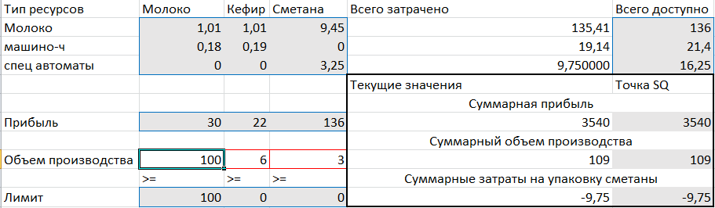

***Постановка задачи при избранной точке SQ:***

$$\left\{\begin{aligned}L_{1}=30x_{1}+22x_{2}+136x_{3}→max \\ L_{2}=x_{1}+x_{2}+x_{3}≥109 \\ L_{3}=−\left(x_{3}∗3.25\right)≥−9,75 \\ 1,01∗x_{1}+1,01∗x_{2}+9,45∗x_{3}≤136 \\ 0,18∗x_{1}+0,19∗x_{2}≤21,4 \\ 3,25∗x_{3}≤16,25 \\ x_{1}≥100 \\ x_{1},x_{2},x_{3}≥0\end{aligned}\right.$$

*Решение задачи в Excel:*

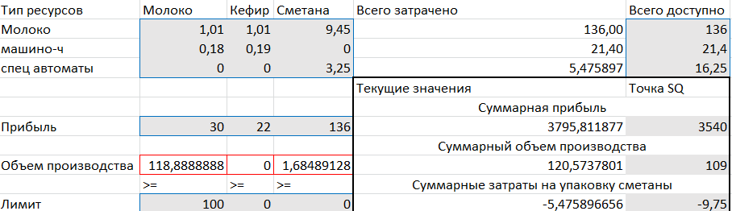

**Решение многокритериальной задачей методом Нэша**

*Выбранная точка SQ (3540,109,-9,75):*

***Постановка задачи при избранной точке SQ:***

$$\left\{\begin{aligned}H^{N}=\left(30x_{1}+22x_{2}+136x_{3}−3540\right)∗\left(x_{1}+x_{2}+x_{3}−109\right)∗\left(x_{3}+9,75\right)→max \\ L_{1}=30x_{1}+22x_{2}+136x_{3}≥3540 \\ L_{2}=x_{1}+x_{2}+x_{3}≥109 \\ L_{3}=−\left(x_{3}∗3.25\right)≥−9,75 \\ 1,01∗x_{1}+1,01∗x_{2}+9,45∗x_{3}≤136 \\ 0,18∗x_{1}+0,19∗x_{2}≤21,4 \\ 3,25∗x_{3}≤16,25 \\ x_{1}≥100 \\ x_{1},x_{2},x_{3}≥0\end{aligned}\right.$$

*Решение задачи в Excel:*

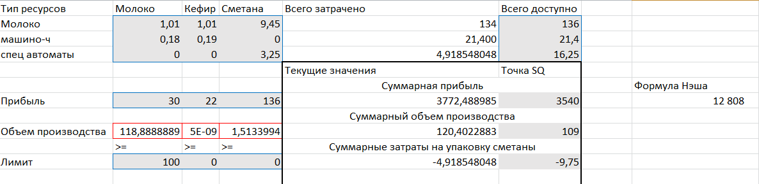

**Решение многокритериальной задачи методом минимизации расстояния до «утопической точки»**

*Утопическая точка - (3795,8, 120,6, 0)*

***Постановка задачи:***

$$\left\{\begin{aligned}ρ^{2}\left(x\right)={\left(30x_{1}+22x_{2}+136x_{3}−3795,8\right)}^{2}+{\left(x_{1}+x_{2}+x_{3}−120,6\right)}^{2}+{\left(x_{3}∗3.25\right)}^{2}→min \\ L_{1}=30x_{1}+22x_{2}+136x_{3}≥3540 \\ L_{2}=x_{1}+x_{2}+x_{3}≥109 \\ L_{3}=−\left(x_{3}∗3.25\right)≥−9,75 \\ 1,01∗x_{1}+1,01∗x_{2}+9,45∗x_{3}≤136 \\ 0,18∗x_{1}+0,19∗x_{2}≤21,4 \\ 3,25∗x_{3}≤16,25 \\ x_{1}≥100 \\ x_{1},x_{2},x_{3}≥0\end{aligned}\right.$$

*Решение в Excel:*

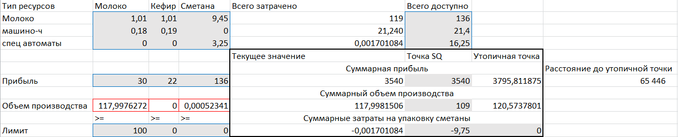

**Эффективная кривая в пространстве критериев в задаче с двумя целями – Целью 1 и Целью 3**

$$∆=\frac{maxL_{3}−minL_{3}}{10}=\frac{5,475896656−0}{10}=0,5475896656$$

***Математическая модель задачи:***

$$\left\{\begin{aligned}L_{1}=30x_{1}+22x_{2}+136x_{3}→max \\ L_{3}=x_{3}∗3.25≥kΔ \\ 1,01∗x_{1}+1,01∗x_{2}+9,45∗x_{3}≤136 \\ 0,18∗x_{1}+0,19∗x_{2}≤21,4 \\ 3,25∗x_{3}≤16,25 \\ x_{1}≥100 \\ x_{1},x_{2},x_{3}≥0\end{aligned}\right.$$

*Вычисленные значения точек эффективной прямой:*

|  |  |  |
| --- | --- | --- |
| *k* | прибыль | Время на расфасовку сметаны k∆ |
| 10 | 3795,812 | 5,475896656 |
| 9 | 3772,897 | 4,928306991 |
| 8 | 3749,983 | 4,380717325 |
| 7 | 3727,068 | 3,83312766 |
| 6 | 3704,154 | 3,285537994 |
| 5 | 3681,239 | 2,737948328 |
| 4 | 3658,325 | 2,190358663 |
| 3 | 3635,41 | 1,642768997 |
| 2 | 3612,496 | 1,095179331 |
| 1 | 3589,581 | 0,547589666 |

*График эффективной кривой:*

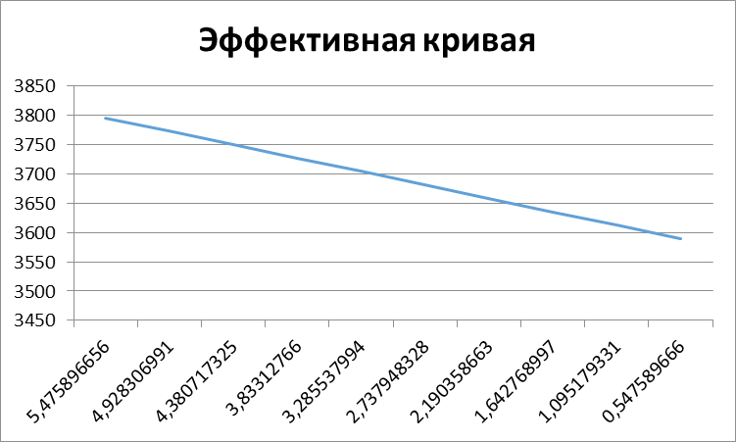

**Сводная таблица:**



**Вывод:**

На мой взгляд, оптимальными решениями являются решения методом главного критерия (где главный критерий – первый) и Нэша, так как они позволяют выбрать варианты использования ресурсов с наибольшей прибылью и наименьшей разницей между этими двумя методами использования.